ACO ShowerDrain Rost 140x140/ Forest/ V2A/ K3/verriegelt
ACO Haustechnik

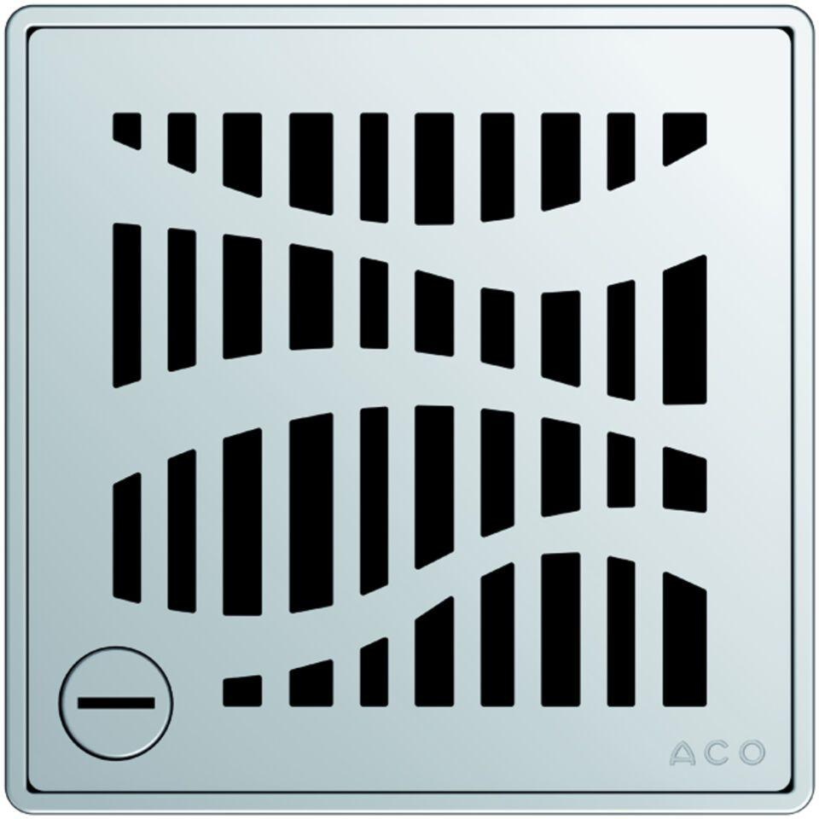Eigenschaften
GTIN:
4002626310651
HAN:
5141.21.26

